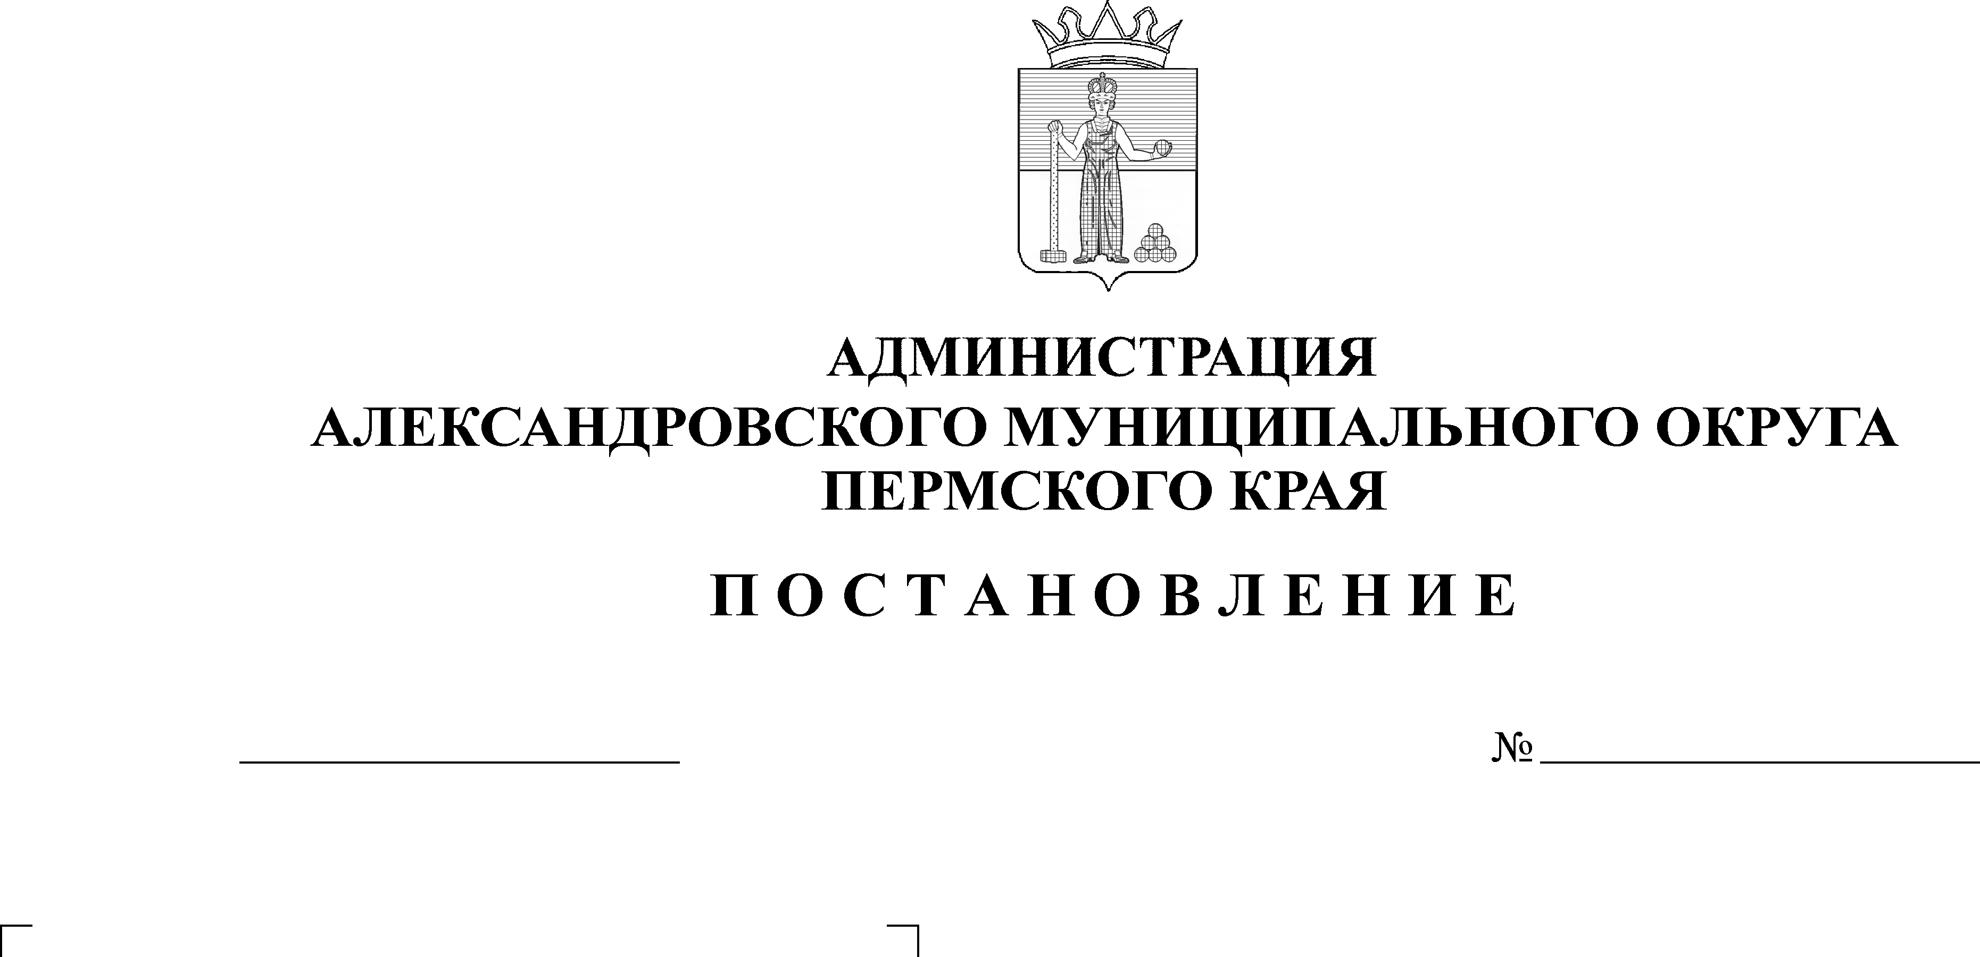
О внесении изменений в поста-новление администрации Алек-сандровского муниципального округа от 22 октября 2024 года № 1707 «Об установлении рас-ходных обязательств по ме-роприятиям муниципальной программы «Благоустройство территории Александровского муниципального округа» на период 2025-2027 годов»

1759
30.10.2024

С целью уточнения расходов из средств бюджета Александровского муниципального округа на реализацию мероприятий муниципальной программы «Благоустройство территорий Александровского муниципального округа»,
администрация Александровского муниципального округа ПОСТАНОВЛЯЕТ:
- Внести в пункт 3 постановления администрации Александровского муниципального округа от 22 октября 2024 г. № 1707 «Об установлении расходных обязательств по мероприятиям муниципальной программы «Благоустройство территории Александровского муниципального округа» на период 2025-2027 годов», изменения, изложив его в новой редакции:
«3. Установить на период 2025 год и на плановый период 2026-2027 годов предельный объем финансирования расходных обязательств Александровского муниципального округа по следующим мероприятиям Программы:
  - Благоустройство сельских территорий (в рамках государственной программы Российской Федерации «Комплексное развитие сельских территорий» на общую сумму 1 719,00822 тыс. рублей, в том числе по годам:
2025 год – 23,82626 тыс.руб.;
2026 год – 752,02503 тыс. руб.;
2027 год – 943,15693 тыс. руб.
3.2. Устройство наружного освещения по ул. Машиностроителей от
ул. Ленина до ул. Кирова в г. Александровске на общую сумму 467,56320 тыс. рублей, в том числе по годам:
2025 год – 467,56320 тыс.руб.;
2026 год – 0,000000 тыс. руб.;
2027 год – 0. 00000 тыс. руб.
3.3. Устройство наружного освещения в рп. Всеволодо-Вильва на общую сумму 700,17840 тыс. рублей, в том числе по годам:
2025 год – 700,17840 тыс.руб.;
2026 год – 0,000000 тыс. руб.;
2027 год – 0. 00000 тыс. руб.
3.4. Реализация мероприятий по содержанию территории населенных пунктов (в т.ч. содержание кладбищ) на общую сумму 18 062,45927 тыс. рублей, в том числе по годам:
2025 год – 6 173,73851 тыс.руб.;
2026 год – 5 944,36038 тыс. руб.;
2027 год – 5 944,36038 тыс. руб.
3.4.1. Выкашивание травы на территории общего пользования в
г. Александровске, п. Лытвенский, п. Луньевка на общую сумму 571,96464 тыс. рублей, в том числе по годам:
2025 год – 190,65488 тыс.руб.;
2026 год – 190,65488 тыс. руб.;
2027 год – 190,65488 тыс. руб.
3.4.2. Выкашивание травы на территории рп. Всеволодо-Вильва,
п. Карьер Известняк и п. Ивакинский Карьер в Александровском муниципальном округе на общую сумму 227,36157 тыс. рублей, в том числе по годам:
2025 год – 75,78719 тыс.руб.;
2026 год – 75,78719 тыс. руб.;
2027 год – 75,78719 тыс. руб.
3.4.3. Ликвидация несанкционированных свалок на общую сумму 5 865,00000 тыс. рублей, в том числе по годам:
2025 год – 1 955,00000 тыс.руб.;
2026 год – 1 955,00000 тыс. руб.;
2027 год – 1 955,00000 тыс. руб.
3.4.4. Ремонт ограждения на территории кладбищ рп. Всеволодо-Вильва на общую сумму 229,37813 тыс. рублей, в том числе по годам:
2025 год – 229,37813 тыс.руб.;
2026 год – 0,00000 тыс. руб.;
2027 год – 0,00000 тыс. руб.
3.4.5. Содержание кладбищ г. Александровск, п. Луньевка на общую сумму 2 269,82952 тыс. рублей, в том числе по годам:
2025 год – 756,60984 тыс.руб.;
2026 год – 756,60984 тыс. руб.;
2027 год – 756,60984 тыс. руб.
3.4.6. Содержание кладбищ рп. Всеволодо-Вильва, с. Усть-Игум на общую сумму 905,74386 тыс. рублей, в том числе по годам:
2025 год – 301,91462 тыс.руб.;
2026 год – 301,91462 тыс. руб.;
2027 год – 301,91462 тыс. руб.
3.4.7. Содержание кладбищ п. Яйва на общую сумму 1 426,51200 тыс. рублей, в том числе по годам:
2025 год – 475,50400 тыс.руб.;
2026 год – 475,50400 тыс. руб.;
2027 год – 475,50400 тыс. руб.
3.5. Праздничное оформление мест массового отдыха на общую сумму 2 152,22328 тыс. рублей, в том числе по годам:
2025 год – 717,40776 тыс.руб.;
2026 год – 717,40776 тыс. руб.;
2027 год – 717,40776 тыс. руб.
3.6. Содержание территории и детских площадок населенных пунктов
г. Александровск, п. Луньевка, п. Лытвенский на общую сумму 3 345,64884 тыс. рублей, в том числе по годам:
2025 год – 1 115,21628 тыс. руб.;
2026 год – 1 115,21628 тыс. руб.;
2027 год – 1 115,21628 тыс. руб.
3.7. Содержание территории и детских площадок населенных пунктов
рп. Всеволодо-Вильва, с. Усть-Игум, п. Карьер Известняк на общую сумму 1 721,02071 тыс. рублей, в том числе по годам:
2025 год – 573,67357 тыс. руб.;
2026 год – 573,67357 тыс. руб.;
2027 год – 573,67357 тыс. руб.
3.8. Услуги по уборке мусора, очистке и выкашивания мест общего пользования на территории р.п. Яйва на общую сумму 1 500,00000
2025 год – 500,00000 тыс. руб.;
2026 год – 500,00000 тыс. руб.;
2027 год – 500,00000 тыс. руб.
3.9. Оплата потребленной электроэнергии на нужды уличного освещения (г. Александровск, п. Лытвенский, рп. Всеволодо-Вильва, рп. Яйва,
п. Скопкортная на общую сумму 17 757,80070 тыс. рублей, в том числе по годам:
2025 год – 5 919,26691 тыс. руб.;
2026 год – 5 919,26691 тыс. руб.;
2027 год – 5 919,26691 тыс. руб.
3.10. Содержание и эксплуатация сетей наружного освещения на общую сумму 8 800,50750 тыс. рублей, в том числе по годам:
2025 год – 2 933,50250 тыс. руб.;
2026 год – 2 933,50250 тыс. руб.;
2027 год – 2 933,50250 тыс. руб.;
3.11. Спиливание деревьев на территории Александровского муниципального округа на общую сумму 3 586 519,34 тыс. рублей, в том числе по годам:
2025 год – 1 793,25967 тыс. руб.;
2026 год – 1 792,25967 тыс. руб.;
2027 год – 0,00000 тыс. руб.
3.12. Установка урн на территории Александровского муниципального округа на общую сумму 362,05632 тыс. рублей, в том числе по годам:
2025 год – 120,68544 тыс. руб.;
2026 год – 120,68544 тыс. руб.;
2027 год – 120,68544 тыс. руб.
3.13. Ремонт оборудования на детских площадках на общую сумму 1 653,36027 тыс. рублей, в том числе по годам:
2025 год – 551,12009 тыс. руб.;
2026 год – 551,12009 тыс. руб.;
2027 год – 551,12009 тыс. руб.
3.14. Ремонт тротуара от ул. М. Горького до ул. Гоголя (вдоль детского сада) в п. Карьер Известняк на общую сумму 1 689,86410 тыс. рублей, в том числе по годам:
2025 год– 1 689,86410 тыс. руб.;
2026 год – 0,00000 тыс. руб.;
2027 год – 0,00000 тыс. руб.
3.15. Ремонт тротуара по ул. Советская от ул. Лоскутова до
ул. Пролетарская, по ул. Луначарского от ул. Свободы до ул. Советская в
рп. Всеволодо-Вильва на общую сумму 6 037,97750 тыс. рублей, в том числе по годам:
2025 год– 6 037,97750 тыс. руб.;
2026 год – 0,00000 тыс. руб.;
2027 год – 0,00000 тыс. руб.
3.16. Ремонт тротуара по ул. Чернышевского от ул. Мехоношина до
ул. Кирова в г. Александровске и ремонт тротуара между домами по
ул. Чернышевского, д. 2 и ул. Ленина, д. 37 в г. Александровске на общую сумму 10 205,10610 тыс. рублей, в том числе по годам:
2025 год– 10 205,10610 тыс. руб.;
2026 год – 0,00000 тыс. руб.;
2027 год – 0,00000 тыс. руб.
3.17. Ремонт тротуара по ул. Энергетиков от ул. Мехоношина до
ул. Кирова в г. Александровске и ремонт тротуара между домами по
ул. Чернышевского, д. 2 и ул. Ленина, д. 37 в г. Александровске на общую сумму 4 289,27390 тыс. рублей, в том числе по годам:
2025 год– 4 289,27390 тыс. руб.;
2026 год – 0,00000 тыс. руб.;
2027 год – 0,00000 тыс. руб.
3.18. Проект инициативного бюджетирования «Мечта» на общую сумму 658,78451 тыс. рублей, в том числе по годам:
2025 год– 658,78451 тыс. руб.;
2026 год – 0,00000 тыс. руб.;
2027 год – 0,00000 тыс. руб.
3.19. Проект инициативного бюджетирования «Благоустройство детской общедоступной площадки «Березка» на общую сумму 794,14725 тыс. рублей, в том числе по годам:
2025 год– 794,14725 тыс. руб.;
2026 год – 0,00000 тыс. руб.;
2027 год – 0,00000 тыс. руб.
3.20. Устройство автомобильной стоянки в рп. Всеволодо-Вильва,
ул. Розы Люксембург, 19 а на общую сумму 57,84279 тыс. рублей, в том числе по годам:
2025 год – 57,84279 тыс. руб.;
2026 год – 0,00000 тыс. руб.;
2027 год – 0,00000 тыс. руб.
3.21. Мероприятия по предотвращению борщевика Сосновского на общую сумму 662,12880 тыс. рублей, в том числе по годам:
2025 год– 220,70960 тыс. руб.;
2026 год – 220,70960 тыс. руб.;
2027 год – 220,70960 тыс. руб.
3.22. Проведение акции «Дни защиты от экологической опасности» на общую сумму 15,78000 тыс. рублей, в том числе по годам:
2025 год – 5,26000 тыс. руб.;
2026 год – 5,26000 тыс. руб.;
2027 год – 5,26000 тыс. руб.
3.23. Акция по раздельному сбору отработанных батареек на общую сумму 165,53220 тыс. рублей, в том числе по годам:
2025 год – 55,17740 тыс. руб.;
2026 год – 55,17740 тыс. руб.;
20267 год – 55,17740 тыс. руб.»
4. Настоящее постановление опубликовать в сетевом издании официальный сайт Александровского муниципального округа Пермского края (www.aleksraion.ru).
5. Контроль за исполнением постановления возложить на первого заместителя главы администрации округа по жилищно-коммунальному хозяйству.

Глава муниципального округа-
глава администрации Александровского
муниципального округа О.Э. Белобаржевская
Рассылка: дело, прокуратура, финансовое управление, КСП, МКУ «ЦБУ АМО», отдел транспорта, дорожного хозяйства и благоустройства, сайт АМО.

